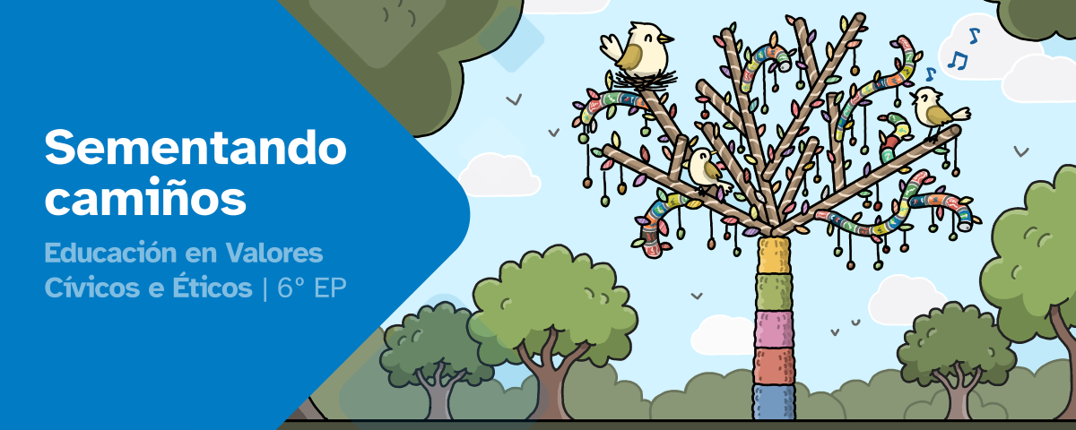
RESUMO DE CONTIDOS

Índice
Boas prácticas 2
Especies vexetais 2
Son unha árbore! 2
Dereitos e deberes 2
Ameazas 2
As ameazas do medio ambiente 2
Os ODS 3
Cambio climático 4
O cambio climático 4
Deforestación 5
A deforestación 5
Selo FSC e PEFC 5
A desertización 6
A desertización 6
Os incendios 6
Contaminación 7
Tipos de contaminación 7
Perda da diversidade 8
Catástrofes ambientais 8
Desaparición de especies 8
Sabías que... 9
Invadindo a fraga 9


Boas prácticas

Especies vexetais
- Especie invasora: especie que se introduce nun ecosistema alleo, alterando o equilibrio ecolóxico.
- Especie autóctona: especie nativa dun territorio específico, formando parte do entorno natural.

Son unha árbore!

Dereitos e deberes
Os dereitos son as liberdades ou facultades que teñen as persoas para vivir con dignidade.
Os deberes son as obrigas que temos que cumprir para poder asegurar esa dignidade a todas as persoas.

Ameazas

As ameazas do medio ambiente
- A deforestación do Amazonas é un dos problemas ecolóxicos máis graves da actualidade. Trátase da selva máis grande do mundo e por tanto un dos pulmóns do planeta, sendo o seu papel clave para regular o clima global. Ademais, alberga cerca do 30 % da biodiversidade mundial e é o fogar de culturas indíxenas. A comunidade científica advirte que se o ecosistema perde entre o 20 % e o 25 % da selva orixinal podería converterse nunha sabana, chegando a un punto de non retorno. Actualmente, xa se superou o 18 % de perda dos bosques.
As principais causas son:
- Expansión da gandaría. Transformación da selva en pastos para o gando, co obxectivo da produción de leite e carne.
- Explotación forestal. Tala indiscriminada de árbores para a venda de madeira.
- Concesións mineiras. A minería ilegal de ouro utiliza mercurio no seu refinado contaminando a auga e o solo. Outra das ameazas é a extracción de petróleo e gas.
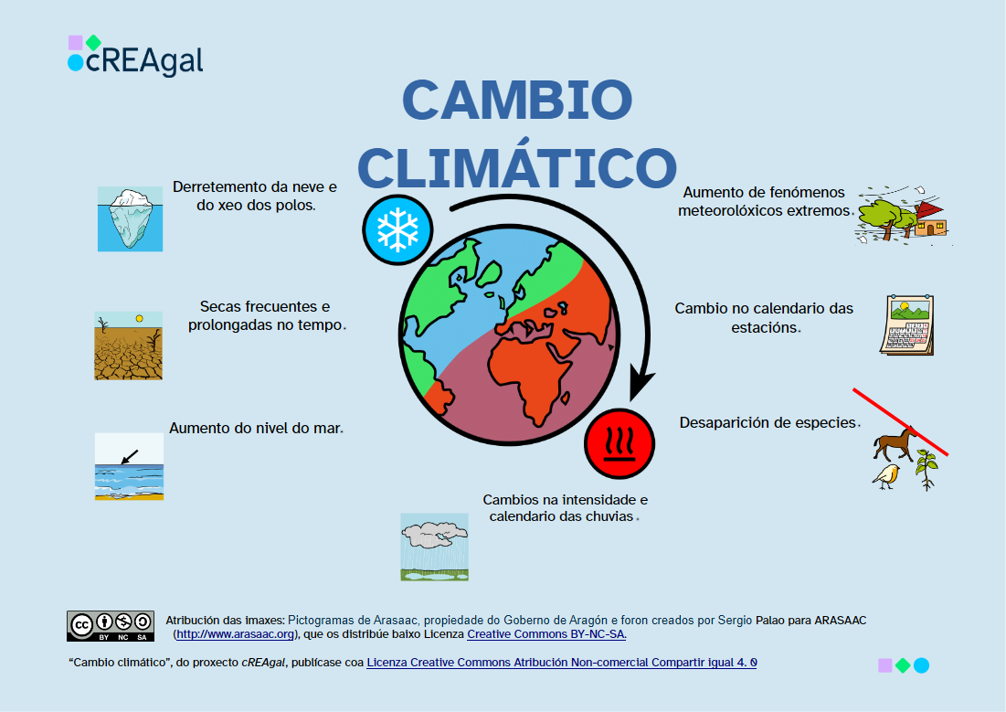
- Centrais hidroeléctricas. Aumento na construción de presas que ameaza o fluxo e o caudal dos ríos.
- Construción. Creación de novas rutas de transporte para a exportación de produtos a novos mercados.
- Agricultura intensiva. Cultivo de soia ou de aceite de palma.
Como consecuencia:
- Quecemento global. Menos árbores, menos capacidade de absorber dióxido de carbono e, por tanto, maior concentración de gases de efecto invernadoiro na atmosfera.
- Perda de biodiversidade. Ao destruír o hábitat de moitas especies vexetais e animais.
- Riscos para a saúde. Aumento das enfermidades infecciosas asociadas á contaminación do aire e da auga.
As medidas para a protección deste ecosistema requiren da coordinación entre administracións públicas, empresas, organismos internacionais e sociedade para establecer compromisos comúns e avanzar cara a un modelo máis sostible e respectuoso co medio.

Os ODS
Os ODS (Os Obxectivos de Desenvolvemento Sostible) son unha das ferramentas para loitar en contra das ameazas ambientais da Axenda 2030.
Son unha serie de compromisos relacionados coa mellora do mundo a alcanzar por todos os países membros das Nacións Unidas antes do ano 2030. Estes caracterízanse por:
- Marcar obxectivos medibles: metas a acadar nun prazo determinado.
- Facilitar o acceso a axudas económicas.
- Fomentar a colaboración entre o goberno e as empresas.
- Impulsar novas leis.
- Concienciar e educar a cidadanía.
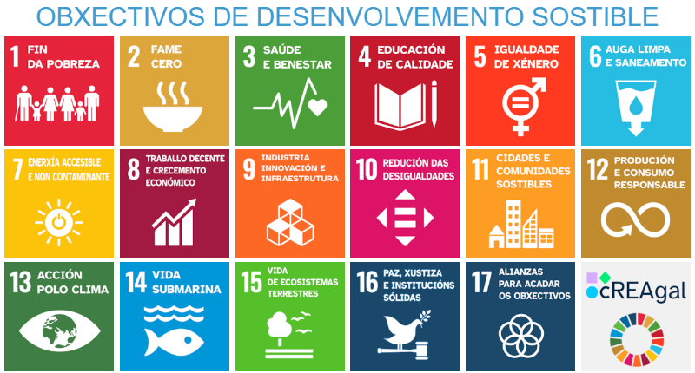

Cambio climático

O cambio climático
Refírese á variación rápida e fóra do normal do clima da Terra debido ao efecto invernadoiro.
A Terra está rodeada por unha capa de gas (a atmosfera) que nos protexe e conserva a calor necesaria para a vida; sen ela, viviriamos nun bloque de xeo. Co noso actual estilo de vida (o consumo excesivo de enerxía, a falta de coidado dos bosques, a tendencia de usar e tirar…) aumentan nela as concentracións de gases de efecto invernadoiro. Estes gases actúan como unha manta,retendo a calor solar que debería escapar ao espazo e, por tanto, provocando un quecemento global. Isto ten consecuencias devastadoras, tanto para o medio ambiente como para as persoas, como podes ver na imaxe.

- Burato da capa de ozono: durante o século XX, o abuso dun composto químico chamado CFC (clorofluorocarburos), que se empregaba na fabricación de aerosois e sistemas de refrixeración, debilitou a capa de ozono ata aparecer un burato sobre a zona da Antártida. A diminución do ozono na estratosfera xerou preocupación mundial, xa que protexe á superficie terrestre da radiación ultravioleta nociva. Como resultado, creouse o Protocolo de Montreal que prohibiu estas substancias. Grazas a estas medidas, a capa de ozono está en camiño de recuperarse. Pódese consultar o seu estado actual no observatorio de ozono da NASA.

Deforestación

A deforestación
É outro dos principais problemas medioambientais do planeta e refírese á eliminación das árbores e da vexetación dun terreo para transformar ese solo noutro tipo de espazo, case sempre pola acción dos humanos. Cada ano pérdese no mundo unha superficie de bosque similar ao tamaño de Portugal!
Isto trae graves consecuencias ambientais, xa que as árbores non só serven para darnos froitos e sombra os días de verán, senón que tamén son o pulmón do noso planeta. Algunhas destas consecuencias son:
- Cambio climático: as árbores absorben e reducen os gases causantes do efecto invernadoiro e do quecemento global (CO2).
- Perda de biodiversidade: as árbores son o fogar de moitos seres vivos.
- Erosión do solo: as súas raíces axudan a evitar que a terra fértil sexa arrastrada polo vento e a auga. Sen elas, o terreo convértese nun deserto.
- Impacto na hidroloxía: a perda de árbores e os monocultivos alteran os ciclos da auga e aumentan o risco de inundacións.

Selo FSC e PEFC
Son selos de garantía que serven para certificar que un produto foi elaborado con madeira ou papel e procede de bosques sostibles. Indícanche que esa árbore non se cortou de forma ilegal nin pertence a un espazo protexido, garantindo así que o bosque se rexenere.
Estes selos permiten protexer o monte de xeito que siga vivo dentro de 50 anos.
- FSC: é un selo que garante que se respectan os dereitos dos traballadores e dos pobos indíxenas, e que non se destrúe a biodiversidade do bosque cando se tala a madeira. Foi creado por ONG como Greenpeace e WWF. Recoñécese por unha árbore ligada a unha silueta de "check" (✓) xunto coas letras FSC.
Moitas industrias galegas contan con esta certificación, o que asegura que a súa madeira provén de fontes responsables.
Podes atopar este selo en calquera produto que proceda do bosque: papel hixiénico, cadernos, mobles, embalaxes, mel, plantas aromáticas...
- PEFC: é o sistema de certificación forestal máis estendido en Galicia e en Europa. Asegura que a explotación do bosque cumpre coas leis, gardando un equilibrio que permite mantelo saudable a longo prazo. Recoñécese con dúas árbores verdes dentro dun círculo xunto coas siglas PEFC.
Gran parte dos montes públicos da nosa comunidade contan con esta certificación.
Podes atopar este selo en calquera produto que proceda do bosque: panos de mesa e papel de cociña, paquetes de folios, láminas de madeira de tarima etc.

A desertización

A desertización
Tras un incendio, como o da fraga de Carballo, aumenta o risco de desertización; o terreo fértil convértese nun terreo árido sen materia orgánica. Como consecuencia, o solo degrádase e perde a capacidade de reter auga e nutrientes, o que non permite que vivan as plantas. E sen plantas non hai comida nin osíxeno e, por tanto, tampouco animais (ecodependencia).
A desertización pode ser por causas naturais, debido aos cambios climatolóxicos, ou pola actividade humana (sobreexplotación, incendios, mal uso da auga).
- O deserto do Sahara foi unha sabana hai uns miles de anos.
Nesa época, era unha paisaxe verde con lagos, ríos e vexetación densa. Grazas ás pinturas rupestres atopadas nas covas, sabemos que nela vivían animais como hipopótamos, crocodilos e elefantes.
Este cambio debeuse principalmente a variacións na inclinación do eixe da Terra. Trátase dun proceso cíclico polo que se espera que o Sahara volva a ser verde dentro duns 15.000 anos.
Neste caso é un proceso de desertización natural, a diferenza do que ocorre na actualidade con outras zonas do planeta que sofren a desertización a consecuencia das actividades humanas.

Os incendios
Os incendios forestais son unha das principais causas da desertización. A súa prevención e a detección temperá son fundamentais.
A AEMET (axencia estatal de meteoroloxía) pon a disposición da cidadanía unha páxina co mapa de España onde sinala as zonas en risco de incendios por día.

Contaminación

Tipos de contaminación
A contaminación é a presenza de substancias que producen efectos negativos no medio ou nos seres vivos que habitan nel. Existen diferentes tipos segundo o medio ao que afecten:
- Atmosférica: aquela que interfire ao ar que respiramos. Consiste na presenza de partículas ou gases nocivos que fan reducir a súa calidade, afectando á nosa saúde. Por exemplo: o fume das fábricas, o dos coches…
- Hídrica: contaminación da auga; tanto de ríos, como de mares e lagoas.
Algunhas das substancias que poden afectar a calidade da auga son as verteduras industriais e plásticos.
- Solo: presenza de compostos daniños como os pesticidas, metais ou outros produtos químicos na terra, prexudicando as súas propiedades.
Este tipo de contaminación afecta as propiedades do solo e, polo tanto, ten consecuencias directas tanto en plantas como en animais.
- Acústica ou sonora: fai referencia aos ruídos que molestan aos diferentes seres vivos. Por exemplo: pitos dos coches, ruído dos avións, eventos de música...
É un tipo de contaminación que non deixa residuos, pero afecta á saúde dos seres vivos, podendo causar trastornos do sono e estrés.
- Visual: aquela que afecta a vista.
Ao igual que a contaminación acústica tamén ten un impacto negativo a pesar de non deixar unha pegada física no medio.
- Luminosa: refírese á presenza de luz artificial, principalmente pola noite, o que fai que non se poida ver o ceo.
Este tipo de contaminación pode causar cambios nos comportamentos dos animais nocturnos.
- Observatorio Trevinca: en A Veiga (Ourense) existe un lugar onde se pode ver o ceo nocturno cunha contaminación luminosa moi baixa. Está situado no punto máis alto de Galicia, Pena Trevinca, e é considerado como un dos mellores lugares para observar as estrelas e os fenómenos astronómicos.

Perda da diversidade

Catástrofes ambientais
En novembro de 2002, un barco petroleiro cargado de fuel sufría unha avaría fronte ás costas galegas, O Prestige. O resultado foi catastrófico: todas a nosas praias, fauna e flora quedaron impregnadas de chapapote.
A perda da diversidade ocasionada polo afundimento do Prestige tivo grandes consecuencias para o ecosistema mariño e costeiro de Galicia. A vertedura de petróleo contaminou máis de dous mil quilómetros de litoral, afectando gravemente á fauna mariña, ás aves migratorias e á flora. Os ecosistemas costeiros quedaron cubertos por unha espesa capa de cru.
Desa ferida aberta, xurdiu un acto de amor colectivo cara á defensa da natureza. As imaxes de aves recubertas de chapapote fican na conciencia de todas as persoas que se achegaron á costa para axudar.
Ese desastre medioambiental sacudiu os cimentos da sociedade, poñendo a vista na fraxilidade do noso entorno natural e na xestión preventiva de crises ambientais.

Desaparición de especies
A perda de diversidade nos ecosistemas está condicionada fundamentalmente pola acción do ser humano.
A biodiversidade comprende a variedade de animais, plantas e microorganismos que constitúen un ecosistema, pero tamén a diversidade xenética dentro das propias especies. A merma desta biodiversidade afecta á estabilidade ecolóxica, repercutindo directamente nos recursos que o ser humano dispón da natureza: auga, alimentos e regulación climática.
Causas:
- Degradación de hábitats: a deforestación, drenaxe de espazos húmidos e transformación de montes, reducen a capacidade das especies para sobrevivir.
- Sobreexplotación de recursos: a caza furtiva, a pesca incontrolada, a minería ilegal e o comercio de animais afectan gravemente a fauna e a flora, promovendo a extinción de especies.
- Cambio climático: altera de xeito negativo a función dos ecosistemas.
- Contaminación: os diferentes tipos de contaminación afectan a saúde da biodiversidade.
- Especies invasoras: a introdución de especies non nativas pode desprazar as autóctonas, alterando os ecosistemas.

Sabías que...
Os vagalumes, pequenos insectos que embelecen as noites estivais, están a piques de desaparecer.
Estes animais cumpren unhas funcións ecolóxicas importantes: son indicadores de ecosistemas sans, controladores biolóxicos de pragas e participan activamente na polinización da contorna. Malia iso, enfróntanse a unha extinción inminente.
O espectáculo natural que prende luz nos montes e campos, está desaparecendo a gran velocidade por diversos motivos:
- A contaminación luminosa, que interfire nos seus sinais de apareamento.
- O emprego de fertilizantes e pesticidas, que contaminan o solo matando larvas.
- A deforestación, que destrúe o seu hábitat fomentando a expansión urbana.
- A contaminación de aire e agua, afectando directamente ao seu ciclo vital.
- O turismo excesivo, que altera o entorno con luces e ruído.

Invadindo a fraga
- Mimosa: a mimosa (Acacia dealbata) chegou a Europa no século XIX da man do explorador e científico James Cook. Esta especie é orixinaria de Autralia, pero axiña se adaptou ao clima, conquistando coa súa beleza e perfume todos os xardíns.
Trátase dunha árbore de crecemento rápido. Malia que en moitas partes do mundo está naturalizada, en Galicia constitúe unha especie invasora, desprazando as autóctonas en poucos anos. Consome moita auga e acidifica o solo; tamén arde con facilidade propagando incendios.
- O acivro: (Ilex aquifolium) medra nas zonas montañosas de Europa. As flores masculinas e femininas nacen en distintas árbores, dando lugar a un froito vermello moi característico. Este froito é velenoso para o ser humano, porén, serve de alimento a moitas aves na época do inverno, cando as sementes escasean.
Esta árbore recibe outros moitos nomes en galego, que reflicten o bordo espiñento das súas follas. Mesmo os celtas a consideraban unha árbore sagrada, posto que sempre estivo considerada protectora das fragas.

Identificando especies
Unha especie invasora é un organismo introducido nun ecosistema distinto ao seu, no que se reproduce de xeito indiscriminado, causando danos á biodiversidade, desprazando especies propias e nativas dun territorio concreto.
Pode tratarse dunha planta, un animal ou outro organismo que se desenvolva fóra da súa área de crecemento natural.

Atribución dos recursos incorporados ao documento
Recursos incorporados por orde de aparición e páxina:

Páxina 3: Obra derivada (proxecto cREAgal) de ONU, The Sustainable Development Goals. ODS en galego. Baixo licenza de autorización de uso
Páxina 4: Elaboración propia (proxecto cREAgal) a partir de Pictogramas de Arasaac. Cambio climático. (CC BY-NC-SA 4.0)
Os símbolos pictográficos identificados como Pictogramas de Arasaac son propiedade do Goberno de Aragón e foron creados por Sergio Palao para ARASAAC (http://www.arasaac.org), que os distribúe baixo Licenza Creative Commons BY-NC-SA.


“Resumo de contidos: Sementando camiños”, do proxecto cREAgal, publícase coa Licenza Creative Commons Atribución Non-comercial Compartir igual 4.0

